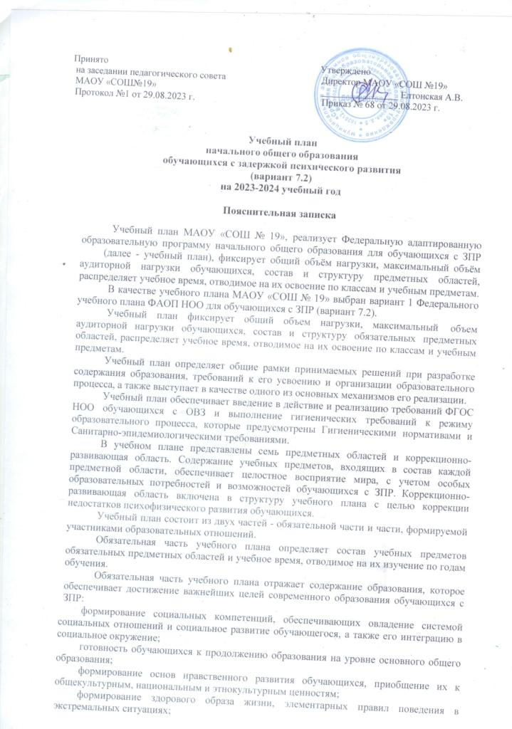

личностное развитие обучающегося в соответствии с его индивидуальностью.

Образовательная организация самостоятельна в осуществлении образовательного процесса, в выборе видов деятельности по каждому предмету (предметно-практическая деятельность, экскурсии).

Часть учебного плана, формируемая участниками образовательных отношений, обеспечивает реализацию особых (специфических) образовательных потребностей, характерных для обучающихся с ЗПР, а также индивидуальных потребностей каждого обучающегося. На первом и втором годах обучения эта часть отсутствует. Время, отводимое на данную часть, внутри максимально допустимой недельной нагрузки обучающихся может быть использовано:

на увеличение учебных часов, отводимых на изучение отдельных учебных предметов обязательной части;

на введение учебных курсов, обеспечивающих удовлетворение особых образовательных потребностей обучающихся с ЗПР и необходимую коррекцию недостатков в психическом и (или) физическом развитии;

на введение учебных курсов для факультативного изучения отдельных учебных предметов (например: элементарная компьютерная грамотность);

на введение учебных курсов, обеспечивающих различные интересы обучающихся, в том числе этнокультурные (например: история и культура родного края).

В 1 основном и 1 дополнительном классах эта часть отсутствует. Время, отводимое на данную часть, внутри максимально допустимой недельной нагрузки обучающихся, использовано на увеличение учебных часов, отводимых на изучение отдельных учебных предметов обязательной части следующим образом с учетом мнения участников образовательных отношений:

* во 2 классе по 1ч. передано на изучение математики и литературного чтения;
* в 3,4 классах по 1ч. передано на изучение русского языка и иностранного языка.

Количество часов, отведенных на освоение обучающимися с ЗПР учебного плана, состоящего из обязательной части и части, формируемой участниками образовательного процесса, в совокупности не превышает величину максимально допустимой недельной образовательной нагрузки обучающихся в соответствии с санитарно-гигиеническими требованиями.

Обязательным компонентом учебного плана является внеурочная деятельность. В соответствии с требованиями [ФГОС](https://login.consultant.ru/link/?req=doc&demo=2&base=LAW&n=439307&date=30.04.2023&dst=100013&field=134) НОО обучающихся с ОВЗ внеурочная деятельность организуется по направлениям развития личности (духовно-нравственное, социальное, общеинтеллектуальное, общекультурное, спортивно-оздоровительное). Организация занятий по направлениям внеурочной деятельности является неотъемлемой частью образовательного процесса в образовательной организации.

Выбор направлений внеурочной деятельности определяется образовательной организацией.

Коррекционно-развивающая область, согласно требованиям [ФГОС](https://login.consultant.ru/link/?req=doc&demo=2&base=LAW&n=439307&date=30.04.2023&dst=100013&field=134) НОО обучающихся с ОВЗ, является обязательной частью внеурочной деятельности и представлено фронтальными и индивидуальными коррекционно-развивающими занятиями (логопедическими и психокоррекционными) и ритмикой, направленными на коррекцию дефекта и формирование навыков адаптации личности в современных жизненных условиях. Выбор коррекционно-развивающих курсов для индивидуальных и групповых занятий, их количественное соотношение, содержание может осуществляться образовательной организацией самостоятельно, исходя из психофизических особенностей обучающихся с ЗПР на основании рекомендаций ПМПК и ИПРА. Коррекционно- развивающие курсы могут проводиться в индивидуальной и групповой форме.

Часть учебного плана, формируемая участниками образовательных отношений, включает часы на внеурочную деятельность (10 часов в неделю), предназначенные для

реализации направлений внеурочной деятельности (3 часа) и часы на коррекционно- развивающую область (7 часов).

Коррекционно-развивающая область представлена следующим образом:

-коррекционно-развивающие занятия с логопедом -2ч.;

-коррекционно-развивающие занятия с психологом- 1 ч.;

- ритмика – 1 ч;

-индивидуальные и групповые коррекционные занятия по русскому языку – 1 ч.;

-индивидуальные и групповые коррекционные занятия по литературному чтению -1ч;

-индивидуальные и групповые коррекционные занятия по математике – 1ч.

Такое распределение часов обусловлено психофизическими особенностями учащихся с ЗПР. Выбор коррекционно-развивающих курсов для индивидуальных и групповых занятий, их количественное соотношение, содержание определено на основании рекомендаций ПМПК и образовательных потребностей родителей (законных представителей) и учащихся. Групповые занятия по ритмике, направлены на коррекцию отклонений в развитии моторной деятельности обучающихся, развитие пространственных представлений, координации движений и улучшения осанки детей. Количество часов в неделю указывается на одного учащегося. Коррекционно-развивающие занятия проводятся в течение учебного дня и во внеурочное время. На индивидуальные коррекционные занятия отводится до 25 минут, на групповые занятия - до 40 минут.

В соответствии с требованиями ФГОС НОО обучающихся с ОВЗ внеурочная деятельность организуется по направлениям развития личности с учетом интересов обучающихся.

Внеурочная деятельность представлена курсами внеурочной деятельности различной направленности:

* «Функциональная грамотность»;
* «Истоки»;
* «Разговор о важном».

Время, отведенное на внеурочную деятельность, не учитывается при определении максимально допустимой недельной нагрузки обучающихся, но учитывается при определении объемов финансирования, направляемых на реализацию АООП НОО. Распределение часов, предусмотренных на внеурочную деятельность, осуществляется следующим образом: недельная нагрузка не более 10 часов, из них не менее 5 часов отводится на проведение коррекционных занятий ([пункт 3.4.16](https://login.consultant.ru/link/?req=doc&demo=2&base=LAW&n=371594&date=30.04.2023&dst=100471&field=134) Санитарно- эпидемиологических требований).

Чередование учебной и внеурочной деятельности в рамках реализации АООП НОО определяет образовательная организация.

Учебный план обеспечивает, а также возможность их изучения, и устанавливает количество занятий, отводимых на их изучение, по классам (годам) обучения.

Сроки освоения АООП НОО (вариант 7.2) обучающимися с ЗПР составляют 5 лет. Продолжительность учебной недели в течение всех лет обучения - 5 дней.

Пятидневная рабочая неделя устанавливается в целях сохранения и укрепления здоровья обучающихся с ЗПР. Обучение проходит в одну смену.

Продолжительность учебного года составляет 34 недели, на первом и втором годах обучения - 33 недели. Продолжительность каникул в течение учебного года составляет не менее 30 календарных дней, летом - не менее 8 недель. Для обучающихся на первом и втором годах обучения устанавливаются в течение года дополнительные недельные каникулы.

Продолжительность учебных занятий составляет 40 минут. При определении продолжительности занятий на первом и втором годах обучения используется "ступенчатый" режим обучения: в первом полугодии (в сентябре – октябре) - по 3 урока в день по 35 минут каждый, в ноябре - декабре - по 4 урока по 35 минут каждый; в январе - мае - по 4 урока по 40 минут каждый).

В предметную область "Русский язык и литературное чтение" введен учебный предмет "Иностранный язык", в результате изучения которого у обучающихся с ЗПР будут сформированы первоначальные представления о роли и значимости иностранного

языка в жизни современного человека и поликультурного мира. Обучающиеся с ЗПР приобретут начальный опыт использования иностранного языка как средства межкультурного общения, как нового инструмента познания мира и культуры других народов, осознают личностный смысл овладения иностранным языком. Изучение учебного предмета "Иностранный язык" начинается со 3-го класса. На его изучение отводится 1 час в неделю. При проведении занятий по предмету "Иностранный язык" класс делится на две группы.

Учебный план определяет формы проведения промежуточной аттестации отдельной части или всего объема учебного предмета, курса, дисциплины (модуля) образовательной программы, в соответствии с порядком, установленным образовательной организацией. Суммарный объём домашнего задания по всем предметам для каждого класса не должен превышать продолжительности выполнения 1,5 часа – для 2 и 3 классов, 2 часа – для 4 класса. Образовательной организацией осуществляется координация и контроль объёма домашнего задания учеников каждого класса по всем предметам в соответствии с Гигиеническими нормативами.

Промежуточная аттестация проводится в соответствии с «Положением о формах, периодичности и порядке текущего контроля успеваемости и промежуточной аттестации учащихся МАОУ «СОШ № 19».

При организации промежуточной аттестации учащихся используется накопительная система оценок (отметок), которая основывается на выведении годовой отметки успеваемости учащихся 2-4 классов по всем предметам обязательной части учебного плана Учреждения на основе совокупности четвертных отметок, полученных учащимися в течение учебного года. Годовая отметка выводится как среднее арифметическое четвертных отметок, согласно правилу математического округления.

Оценка достижений учащихся первых классов по учебным предметам/курсам осуществляется качественно на основе критериев без фиксации достижений в классных журналах в течение учебного года.

По предмету «Основы религиозных культур и светской этики» отметка ставится в бинарной форме «зачтено - не зачтено». Объектом оценивания по данному курсу становится нравственная и культурологическая компетентность ученика, рассматриваемые как универсальная способность человека понимать значение нравственных норм, правил морали, веры и религии в жизни человека, семьи, общества, воспитание потребности к духовному развитию, которая проводится в виде проведения систематизированных упражнений и тестовых заданий разных типов.

# Федеральный учебный план начального общего образования обучающихся с ЗПР (вариант 7.2).

|  |  |  |  |  |  |  |  |
| --- | --- | --- | --- | --- | --- | --- | --- |
| Предметные области | Классы | Количество часов в неделю | | | | | Всего |
| Учебные предметы | 1 | 1  доп. | 2 | 3 | 4 |  |
| Русский язык и литературное чтение | Русский язык | 5 | 5 | 5 | 4 | 4 | 23 |
| Литературное чтение | 4 | 4 | 4 | 4 | 3 | 19 |
| Иностранный язык | Иностранный язык (английский) | - | - | - | 1 | 1 | 2 |
| Математика и информатика | Математика | 4 | 4 | 4 | 4 | 4 | 20 |
| Обществознание и естествознание | Окружающий мир | 2 | 2 | 2 | 2 | 2 | 10 |

|  |  |  |  |  |  |  |  |
| --- | --- | --- | --- | --- | --- | --- | --- |
| Основы религиозных культур и светской этики | Основы религиозных культур и светской этики | - | - | - | - | 1 | 1 |
| Искусство | Музыка | 1 | 1 | 1 | 1 | 1 | 5 |
| Изобразительное искусство | 1 | 1 | 1 | 1 | 1 | 5 |
| Технология | Технология | 1 | 1 | 1 | 1 | 1 | 5 |
| Физическая культура | Физическая культура (Адаптивная  физическая культура) | 3 | 3 | 3 | 3 | 3 | 15 |
| Итого | | 21 | 21 | 21 | 21 | 21 | 105 |
| Часть, формируемая участниками образовательного процесса | | - | - | 2 | 2 | 2 | 6 |
| Максимально допустимая недельная нагрузка (при 5-дневной учебной неделе) | | 21 | 21 | 23 | 23 | 23 | 111 |
| Внеурочная деятельность (включая коррекционно-развивающую область): | | 10 | 10 | 10 | 10 | 10 | 50 |
| коррекционно-развивающая область | | 7 | 7 | 7 | 7 | 7 | 35 |
| коррекционно-развивающие занятия | | 6 | 6 | 6 | 6 | 6 | 30 |
| ритмика | | 1 | 1 | 1 | 1 | 1 | 5 |
| направления внеурочной деятельности | | 3 | 3 | 3 | 3 | 3 | 15 |
| Всего | | 31 | 31 | 33 | 33 | 33 | 161 |

**Учебный план начального общего образования обучающихся с ЗПР (вариант 7.2) на 2023-2024 учебный год**

|  |  |  |  |  |  |  |
| --- | --- | --- | --- | --- | --- | --- |
| **Предметные области** | | | **Учебные предметы** | | **Классы/количество**  **часов в неделю** | **Промежуточная аттестация** |
| **2 Г** | **2 - 4кл** |
| **Обязательная часть** | | | | | | |
| Русский язык и литературное чтение | | | Русский язык | | 5 | нсо |
| Литературное  чтение | | 4 | нсо |
| Математика и информатика | | | Математика | | 4 | нсо |
| Обществознание и  естествознание | | | Окружающий мир | | 2 | нсо |
| Основы религиозных культур и светской этики | | | Основы религиозных культур и светской  этики | | **-** |  |
| Искусство | | | Музыка | | 1 | нсо |
| Изобразительное искусство | | 1 | нсо |
| Технология | | | Технология | | 1 | нсо |
| Физическая культура | | | Физическая культур  а (Адаптивная физическая культура | | 2 | нсо |
|  | | |  | |  |  |
| ИТОГО: | | | | | 20 |  |
| *Часть, формируемая участниками*  *образовательных отношений* | | | | | 3 |  |
| Русский язык и литературное чтение | | *Родной (русский язык) и Литературное чтение на родном (русском языке)* | | | 1 | нсо |
| Иностранный язык | | *Иностранный язык (англ.)* | | | 2 | нсо |
| **Максимально допустимая недельная нагрузка (при**  **5-дневной учебной неделе)** | | | | | **23** |  |
| **Внеурочная деятельность (включая коррекционно-**  **развивающую область)** | | | | | **10** |  |
| **Коррекционно- развивающая область** | **Коррекцион но- развивающи е занятия** | | | Коррекционно- развивающие занятия с  логопедом | 2 |  |
| Коррекционно- развивающие занятия с  психологом | 1 |
| индивидуальные и групповые коррекционные  занятия по  русскому языку | 1 |
| индивидуальные и групповые коррекционные  занятия по  литературному чтению | 1 |
| индивидуальные и групповые коррекционные  занятия по математике | 1 |
| Ритмика | 1 |
| **Направления внеурочной деятельности:** | | | | |  |  |
| Информационно-  просветительские занятия  патриотической, нравственной и экологической  направленности | | «Разговор о важном» | | | 1 |  |
| Занятия по  формированию функциональной грамотности обучающихся | | «Функциональная грамотность» | | | 1 |  |
| Занятия, связанные с реализацией  особых  интеллектуальных и социокультурных потребностей  обучающихся | | «Истоки» | | | 1 |  |
| Всего к финансированию | | | | | **33** |  |

нсо – накопительная система оценок (отметок)